一、仪器简介
高温接触角测试仪，实现高温高真空表界面性能测试
高温接触角测试仪，是研究高温下不同熔体与相应基体间的接触角变化规律的专用科研装置，可实现高温、高真空条件下材料的表界面性能测试。该仪器能够对低熔点材料在升、降温过程中的收缩、变形、熔化、润湿、铺展及凝固行为进行图像化、定量化表征。
整机采用积木式、模块化结构设计：特殊设计的超高温炉膛、样品台精密机械调整结构、光学成像系统、CCD成像系统和专业分析软件；同时可搭配真空控制系统、气氛控制系统以及独特控氧系统
1、高温：实际温度1600℃
2、高真空：真空度 1×10⁻³Pa
3、低氧含量：控制气氛中氧含量<10⁻²ppm
4、图像采集：采集速度≥30帧/s，全程连续图像记录
5、智能图像分析及数据处理软件：自动连续计算高温熔体接触角θ、直径d、高度h和体积v等参数
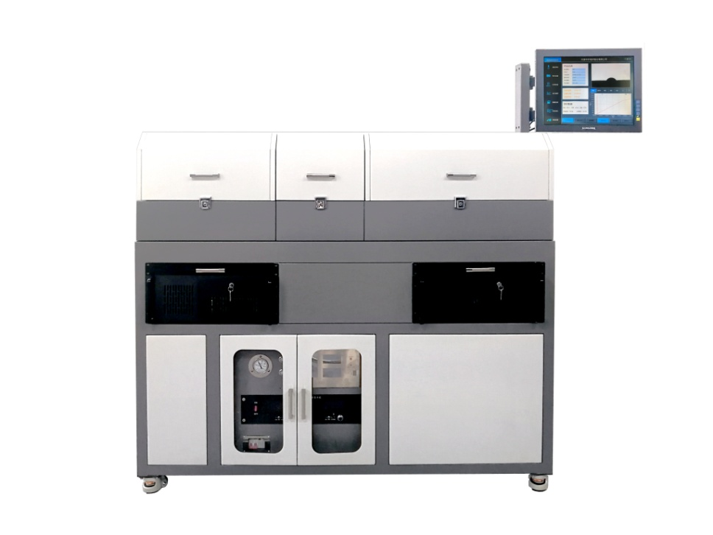
二、主要功能
1. 可静态测量液/固接触角，也可动态测量升降温过程中接触角随时间或温度变化的规律；
2. 可在线获取接触角θ、液滴直径D、液滴高度H、液滴体积V等参数，用于计算熔体的表面张力，进而评价熔体对基体材料的润湿性。
3. 可实现对粉体、压坯、块体材料特征参数的实验测量（如烧结温度、软化温度、熔点等），指导陶瓷及粉末冶金制品的烧结工艺的制定和优化；
4. 可测量、记录规则或不规则形状样品在烧结过程中的变形情况，与微结构演化过程相对照，可以深入理解烧结过程机制；
5. 可实现对以上多参数在室温～1600℃温区内的测量，通过50段程序设置可实现对复杂热处理工艺的过程分析。
三、使用领域
1. 新型烧结助剂研发、筛选与优化：监测陶瓷材料加热过程中变形、软化、烧结，直至熔化全过程中的轮廓变化。
2. 陶瓷/金属封装研究：分析焊料和基板的润湿性、可焊性，合理设计焊料成分，提高封装强度。
3. 新型合金/复合材料/玻璃/陶瓷，特征温度点与熔化行为分析
4. 高温功能涂层研发：涂层耐腐蚀熔渗行为研究，抗CMAS腐蚀涂层等
5. 固废利用研究：钢铁、煤炭、电力等行业的固废利用研究，渣洗剂研发，铜渣，预熔渣、钙渣球等高温性能

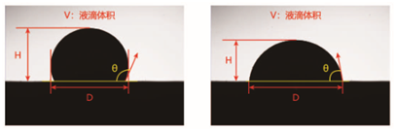
高温熔体与功能涂层基板润湿行为
